|  |  |  |
| --- | --- | --- |
| МУНІЦИПАЛЬНА ЗАГАЛЬНООСВІТНЯ УСТАНОВА МІСТА ДЖАНКОЯ РЕСПУБЛІКИ КРИМ «ШКОЛА-ГІМНАЗІЯ «№6» | МУНИЦИПАЛЬНОЕ ОБЩЕОБРАЗОВАТЕЛЬНОЕ УЧРЕЖДЕНИЕ ГОРОДА ДЖАНКОЯ РЕСПУБЛИКИ КРЫМ  «ШКОЛА-ГИМНАЗИЯ «№6» | КЪЫРЫМ ДЖУМХУРИСТИ ДЖАНКОЙ ШЕРИ МУНИЦИПАЛЬ УНУМТАСИЛЬ МУЭСИСЕСИ  «МЕКТЕП-ГИМНАЗИЯ «№6» |

ул. Ленина, 46, г. Джанкой, Республика Крым, 296108 тел. (06564) 30250, e-mail admin@edustyle.info, сайт mou6.ru

***Единый урок***

***«В жизнь по безопасной дороге»***

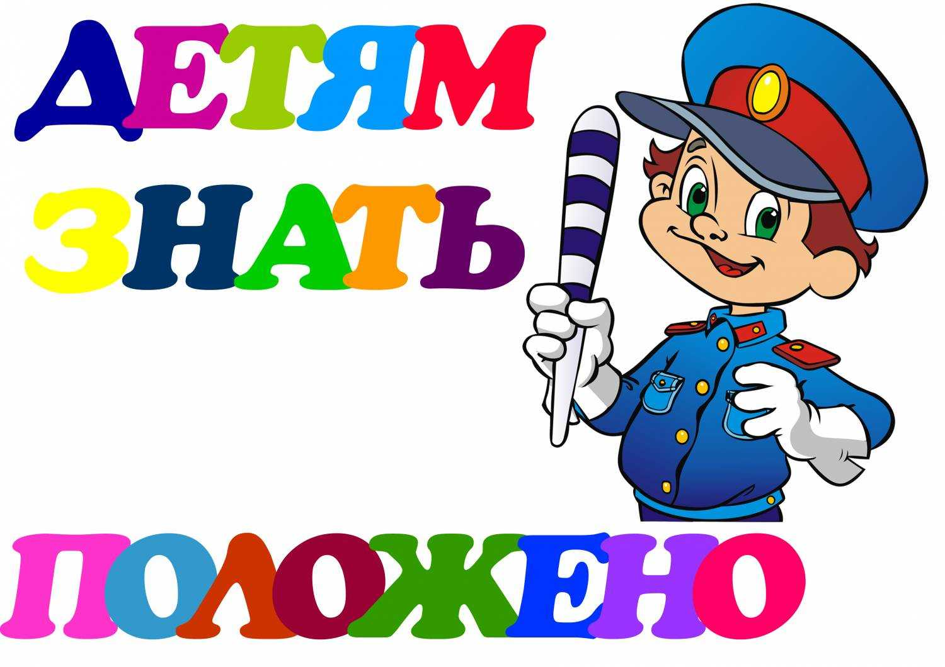

**Провела:**

**учитель начальных классов**

**Буркацкая Александра Эдуардовна**

г. Джанкой

2017 г.

**Единый урок «В жизнь по безопасной дороге»**

**Дата:** 10.02.2017 г.

**Класс:** 1-Г

**Классный руководитель:** Буркацкая Александра Эдуардовна.

**Цель:** повторить правила дорожного движения, учить применять знания, полученные ранее, в практической деятельности.

**Задачи:**

1. Выявить уровень готовности первоклассников решать дорожно-транспортные ситуации.

2. Активизировать процессы мышления, внимания и речи детей; воспитывать сообразительность и находчивость.

3. Воспитывать потребность детей быть дисциплинированными и внимательными на улицах, осторожными и осмотрительными.

**Оборудование:** компьютер, проектор, мультимедийная презентация, буквы ПДД, памятки «Островок Безопасности», цвета светофора, мяч.

**Ход занятия:**

**Организационный момент**

Долгожданный дан звонок –

Это начался урок.

А урок расскажет всем,

Как без обид и без проблем,

Рано утром, не спеша

Прийти в школу малышам.

**Введение в тему урока**

- Дорогие ребята, посмотрите, пожалуйста, на доску. Что вы видите? (буквы)

- Какие? (ДПД)

- Поменяйте буквы местами, что вы получили? (ПДД)

- А что значит ПДД?

- Какая у нас будет тема урока? (дети отвечают)

- Вы правы, ребята, сегодня мы действительно поговорим о правилах дорожного движения. А урок мы назовём «В жизнь по безопасной дороге».

- Закон улиц и дорог - строгий. Он не прощает, если пешеход идет по улице, как ему вздумается, не соблюдая правил. В год на нашей планете в автокатастрофах гибнет до 250 000 человек, а в России – 40 000. Но этот закон в тоже время и очень добрый: он сохраняет людей от страшного несчастья, бережёт их жизнь. Поэтому только отличное знание правил позволяет нам уверенно переходить улицу. Сегодня мы покажем, как знаем эти правила.

Чтоб на всех автодорогах

Аварий не было у нас,

Учите правила движенья

И помните про наш наказ!

**Работа по теме урока**

- А сейчас, ребята, я расскажу вам интересные факты о правилах дорожного движения.

- Правостороннее движение в России было введено в 1812 году для экипажей и повозок.

- Первый светофор был установлен в Москве в 1924 году.

- В 1924 году для регулировки дорожного движения на улицах Москвы стал применяться жезл.

- Первые предупреждающие знаки появились в 1926 году.

«Перекрёсток»,

«Крутой поворот»,

«Железнодорожный переезд»,

«Неровная дорога».

«Островки безопасности» для пешеходов появились в1933 году.

- А теперь вы поделитесь своими знаниями. Посмотрите на экран. Скажите, кто из детей правильно ведёт себя на дороге? (обсуждение)

- Теперь я предлагаю вам стать инспекторами дорожного движения. Викторина «Кто в опасности».

**Игра «Это я, это я,** **это все мои друзья»**

- Я буду зачитывать вопросы и если вы согласны с утверждением, то дружно говорите фразу «Это я, это я, это все мои друзья!», если не согласны – молчите. А теперь я вас проверю:

Кто из вас идет вперед только там, где пешеход? +

Кто ватагою весёлой каждый день шагает в школу? +

Кто вперёд всегда идёт, широко разинув рот? -

Кто машины пропускает, ПДД все соблюдает? +

Кто шагает без разбора на сигналы светофора? -

Кто всегда в трамвае тесном уступает старшим место? +

Кто дорогу перейдёт только там, где переход? +

Кто пинает мяч весёлый на дороге перед домом? -

Чтоб проветриться в троллейбусе немножко,

Кто и голову, и туловище высунул в окошко? -

Знает кто, что красный свет – это значит хода нет? +

Кто бежит вперёд так скоро, что не видит светофора? -

Знает кто, что свет зелёный означает – путь открыт? +

Кто вблизи проезжей части весело гоняет мячик? -

Кто ГИБДД помогает, за порядком наблюдает? +

- Молодцы! Отгадайте загадку:

Три разноцветных круга

Мигают друг за другом.

Светятся, моргают –

Людям помогают.

*(светофор)*

- Правильно, ребята. На дороге помогает соблюдать правила дорожного движения светофор, а как он нам помогает?

**Игра «Светофорик» (игра под музыку)**

Правило игры.

Когда я показываю на зелёный свет – вы должны топать ногами, будто идёте.

Когда желтый свет, то должны хлопать в ладоши.

При красном свете должна быть тишина.

- Ребята, вы должны быть очень внимательными. Игра начинается.

- Молодцы.

- Что ещё помогает на дорогах нашему безопасному движению? (Дорожные знаки)

- Дорожные знаки - лучшие друзья пешеходов и водителей. Они рассказывают о том, что можно и чего нельзя делать на дороге.

На пути ребят – дорога,

Транспорт ездит быстро, много.

Светофора рядом нет,

Знак дорожный даст совет.

Так давайте, выходите,

Быстро знаки соберите!

- На каждой парте мозаика дорожного знака. Ваша задача собрать знак, приклеить на чистый лист и объяснить, для чего он предназначен.

- А мы продолжаем. И теперь пришло время выяснить, насколько хорошо вы знаете правила дорожного движения. Ребята, я буду бросать мяч и задавать вопрос, а вы отвечаете на вопрос и возвращаете мяч.

1. Кто идёт по тротуару? (пешеход)

2. Где люди ждут транспорт? (на остановке)

3. Кто называется «водителем?» (Человек, управляющий транспортным средством.)

4. Как на дороге обозначается пешеходный переход? (Специальной разметкой – «зебра».)

5. Как называется место пересечения двух дорог? (перекресток)

6. Почему нельзя появляться внезапно перед близко идущим транспортом? (Т.к. транспортные средства не смогут сразу остановиться.)

7. Чем отличаются светофор транспортный от пешеходного? (Транспортный светофор имеет три сигнала – красный, желтый, зеленый, а пешеходный два – красный и зеленый.)

8. Кто должен первый выйти из автобуса – взрослый или ты? (Из любого транспортного средства первым всегда выходит взрослый, затем ребенок.)

9. Как надо правильно обходить автобус, спереди или сзади? (Надо подождать пока он отъедет.)

А если автобус на остановке,  
Как обойти, чтоб не сбиться бы с толку?  
Там за автобусом слева машины,  
Иди лучше сзади, так путь лучше виден.

10. Можно играть детям около дороги?

**Разгадывание ребусов**

Вручение памяток «Островок Безопасности»

**Итог урока**

- Какие вы молодцы, ребята! Вы хорошо знаете правила дорожного движения. Старайтесь быть предельно внимательными на дороге, чтобы не доставлять неприятности ни себе, ни близким вам людям.

**ПОМНИ И СОБЛЮДАЙ**

**ДОРОЖНЫЕ ПРАВИЛА**

**ВСЕГДА!**